Примирительные процедуры: быстрый и справедливый способ разрешения споров

Что такое примирительные процедуры?
Это альтернативные способы урегулирования конфликтов без длительных судебных разбирательств. Они позволяют сторонам найти взаимовыгодное решение при помощи нейтрального посредника.

Виды примирительных процедур:
- Медиация
  - Проводится профессиональным медиатором
  - Конфиденциально и добровольно
  - Результат - медиативное соглашение
- Судебное примирение
  - Бесплатная процедура с участием судебного примирителя
  - Проводится в здании суда
  - Упрощенная форма разрешения конфликта
- Переговоры
  - Прямые переговоры между сторонами
  - Возможность найти компромисс самостоятельно
  - Экономия времени и средств

Преимущества примирительных процедур

- Возврат гос.пошлины в размере 70%;
- Экономия времени и ресурсов. Судебные процессы могут длиться продолжительное время, требуя значительных финансовых затрат на юридические услуги, экспертизы и судебные издержки. Примирительные процедуры, как правило, занимают гораздо меньше времени и обходятся значительно дешевле, позволяя сторонам избежать длительных и дорогостоящих разбирательств.
- Гибкость и адаптивность. Стороны могут самостоятельно определить формат переговоров, выбрать нейтрального посредника (медиатора) и согласовать условия соглашения. Эта гибкость позволяет находить решения, которые учитывают уникальные аспекты каждого спора.

Преимущества примирительных процедур

- Увеличение вероятности исполнения соглашения. Соглашения, достигнутые в результате медиации или других форм примирительных процедур, как правило исполняются сторонами более охотно, чем судебные решения. Это связано с тем, что стороны добровольно участвуют в процессе переговоров и принимают решение, которое отражает их взаимные интересы.
- Конфиденциальность. В отличие от открытых судебных процессов, переговоры и обсуждения в рамках примирительных процедур остаются закрытыми для посторонних лиц. Это позволяет сторонам свободно обсуждать свои позиции, опасения и интересы. Конфиденциальность создает атмосферу доверия и способствует более открытому и конструктивному диалогу.

Часто возникающие вопросы

❓Что такое примирительные процедуры?
Это альтернативные способы разрешения споров, позволяющие сторонам урегулировать конфликт без судебного решения. К ним относятся:
- Медиация (с участием профессионального посредника)
- Судебное примирение (с судебным примирителем)
- Переговоры между сторонами
❓ Как начать процедуру примирения?
Подайте ходатайство в суд или обратитесь к медиатору.
❓ Сколько это стоит?
Судебное примирение – бесплатно. Медиация – оплачивается сторонами.
❓ Можно ли отказаться от примирения?
Да, в любой момент.
❓Чем медиация отличается от судебного примирения?
Ответ:
Критерий | Медиация | Судебное примирение
Кто проводит | Частный медиатор | Судья в отставке
Стоимость | Платная | Бесплатная
Место проведения | Любое | В здании суда
Регулирование | ФЗ №193 | ГПК РФ
❓Обязательно ли согласие обеих сторон?
Да, все примирительные процедуры требуют взаимного согласия на участие.
❓Какие документы оформляются по итогам?
Медиативное соглашение (для медиации);мировое соглашение (утверждается судом);определение о прекращении производства (при отказе от иска).
❓Можно ли обжаловать соглашение?
Да, но только в исключительных случаях: если нарушены права третьих лиц; при существенном нарушении закона; если соглашение невозможно исполнить.
❓ Можно ли провести процедуру медиации в онлайн режиме?
Да, стороны вправе заявить соответствующее ходатайств о возможности проведения онлайн – медиации.

МЕДИАЦИЯ

Медиация возможна в случаях, когда:
- главными являются не сиюминутные претензии, а будущие интересы партнеров по конфликту и возможность сохранения нормальных отношений в перспективе (после развода, в бизнесе и т.д.);
- речь идет о длительных, значимых отношениях (например, если при последствиях развода затронуты интересы детей, или при длительных деловых отношениях);
- на ситуацию оказывают сильное влияние личные отношения и эмоциональная сторона конфликта;
- стороны предпочитают сохранить полную конфиденциальность и не желают огласки в ходе публичного судебного разбирательства;
- необходимо выработать всеобъемлющее решение, а правовой спор охватывает (или может охватить) лишь часть проблемы;
- возможное судебное решение будет невыгодно обеим сторонам.
Медиация добровольна, стороны сами выбирают посредника для разрешения конфликта и вправе выйти из процесса на любом этапе, возвратившись к судебному разбирательству.
Медиация - это универсальный язык урегулирования споров, язык взаимоуважения, язык сотрудничества.
Медиация нужна не только для восстановления отношений, но и для того, чтобы человек смог вернуть себе чувство собственного достоинства, разрешив спор без принудительных процедур.
При успешном исходе медиации нет ни победителей, ни побежденных, выигрывают все стороны, вовлеченные в конфликт.
Внедрение альтернативных судебной процедуре способов разрешения конфликтов не только позволит разгрузить суды, но и будет способствовать снижению социальной напряженности в обществе, повышению социальной активности граждан.
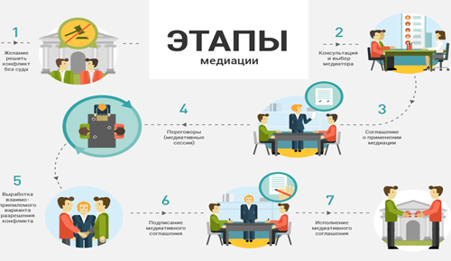
Отличие процедуры медиации от судебного разбирательства
Суд | Медиация
Процесс может начаться и вопреки воле одной из сторон | Процедура медиации подразумевает добровольность
Судья назначается | Медиатор выбирается
Решение принимается в строгом соответствии букве закона | Решение принимается с учетом интересов сторон, но в рамках закона
Суд наделен властными полномочиями | Медиатор не имеет властных полномочий и лишь способствует выработке решения
Длительная и формализованная процедура | Ускоренная и неформальная процедура
Публичность процесса | Конфиденциальность
Состязательность сторон | Сотрудничество сторон
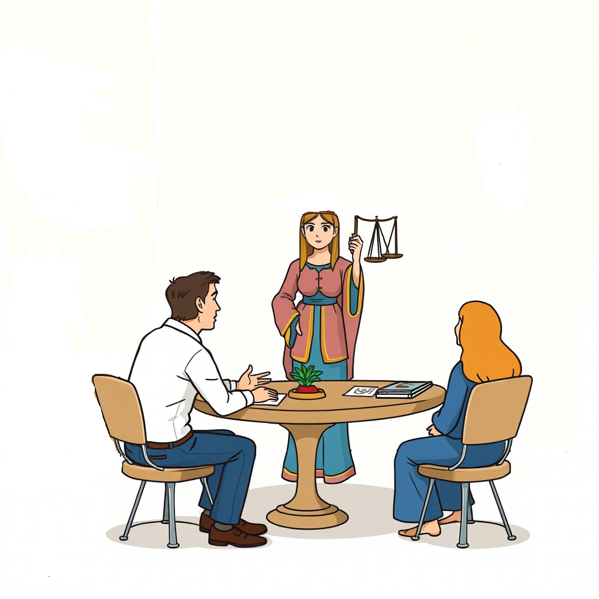
Судебное примирение

Судебное примирение

1. Правовая основа
Судебное примирение регламентируется:
- Главой 14.1 ГПК РФ (ст. 153.5-153.8)
- Постановлением Пленума ВС РФ №1 от 28.01.2020
- Регламентом проведения судебного примирения

2. Кто такой судебный примиритель?
Требования:
- Судья в отставке; включен в специальный список ВС РФ; прошел дополнительное обучение; не имеет конфликта интересов по конкретному делу.
Полномочия:
✓ Организует переговоры
✓ Разъясняет правовые последствия
✓ Помогает сформулировать условия соглашения
✓ Не вправе давать юридические консультации

3. Как проходит процедура?
Этапы:
- Ходатайство сторон или инициатива суда
- Вынесение определения о назначении примирителя
- 1-3 встречи (в суде или онлайн)
- Заключение мирового соглашения/отказ от иска
- Утверждение результатов судом

Судебное примирение

Сроки:
- До 2 месяцев (может продлеваться)
- Время примирения исключается из общего срока рассмотрения дела

4. Преимущества процедуры
- Бесплатность (оплачивается из бюджета)
- Профессионализм примирителя
- Возможность урегулировать спор "без проигравших"
- Сохранение конфиденциальности

Особенности
- Проводится только по гражданским делам
- Требует активного участия обеих сторон
- Результаты имеют силу судебного решения
- Возможен отказ от процедуры на любом этапе

5. Статистика эффективности
- 68% дел завершаются мировым соглашением
- Средний срок урегулирования - 23 дня
- В 92% случаев стороны удовлетворены результатом


